检 测 报 告

试验名称：振动耐久性试验

主检： | 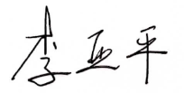 | 日期： | 2024年12月27日
审核： | 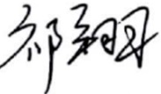 | 日期： | 2024年12月30日
批准： | 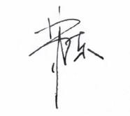 | 日期： | 2024年12月30日



北京光华荣昌汽车部件有限公司实验室

声 明

- 报告无实验室“检测专用章”无效。
- 报告无主检、审核、批准人签字无效。
- 报告涂改无效。
⑷ 复制报告未重新加盖“检测专用章”无效。
⑸ 对检测报告若有异议，请收到报告后15个工作日内通知实验室。
⑹ 送样检测仅对样品负责。
⑺ 电子版报告无安全密码无效

试验单位：北京光华荣昌汽车部件有限公司实验室
地 址：北京市昌平区流村镇工业园区
电 话： (010) 60793358-5711 邮 编：102200
样品名称 | 振动电机总成 | 车 型 | A6
样品件号 | BEC0010354 | 样品数量 | 1件
委托单位 | 智能气控产品开发部 | 生产单位 | /
送 样 者 | 李子坤  电话：13821176936 | 送样日期 | 2025年1月17日
试验地点 | 北京光华荣昌汽车部件有限公司实验室 | 试验日期 | 2025年2月13日
试验项目 | 振动耐久性试验
试验标准 | 详见编号 GR20250120SQS009申请单
试验状态 | PV
试验结论 | 对2025年1月17日智能气控产品开发部送检的A6振动电机总成按照编号 GR20250120SQS009申请单进行振动耐久性试验，经检测不符合标准要求。
备 注 | /

一、试验条件
试验时间： | 2025年2月13日—2025年2月13日
试验地点： | 北京光华荣昌汽车部件有限公司实验室
试验人员： | 李亚平
环境温/湿度： | 温度：7.6℃；湿度：24.5%
二、试验仪器设备
序号 | 设备名称 | 设备编号 | 规格型号 | 厂家 | 精度 | 有效期
1 | / | / | / | / | / | /
三、试验方法及评价标准
1、试验方法
坐垫总成状态负载40kg，马达振动5s，停止10s为一个循环，总计55000个循环，每隔5500次记录一次振幅和噪音值，噪音测量位置250mm。
2、评价标准
试验后马达正常运行，振幅变化±5%以内，噪音变化±5%以内
四、标准偏离
1、标准偏离
无
五、试验结果
1、试验结果
样品名称 | 样品编号 | 描述
振动电机总成 | 009-001-202501 | 在124次循环后马达功能失效。

六、试验照片
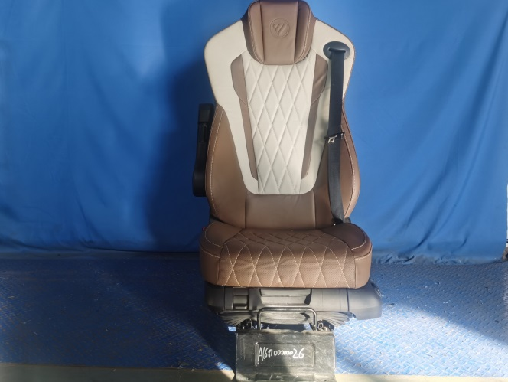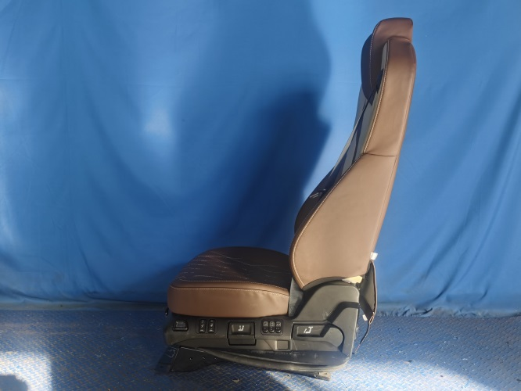
试验前
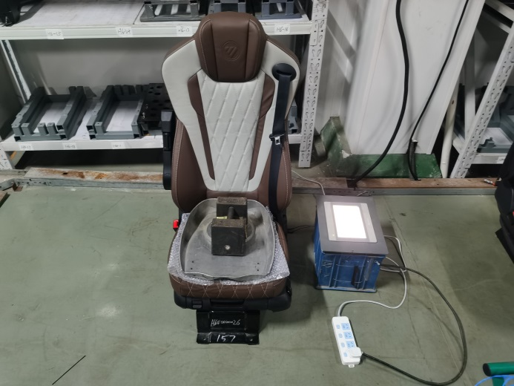
试验中
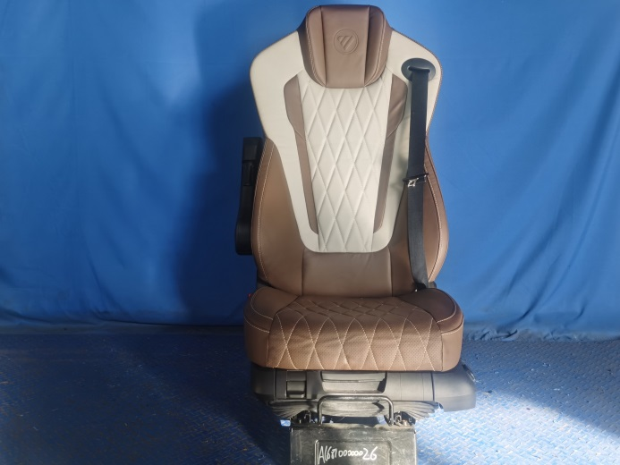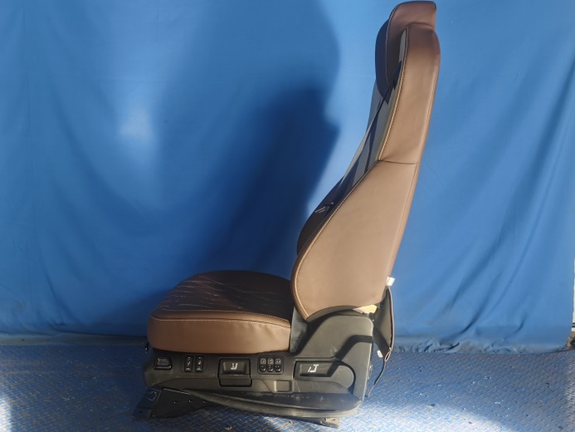
试验后
**报告结束**

